ИНСТРУКЦИЯ ПО ИСПОЛЬЗОВАНИЮ КОДОВОГО ЗАМКА

Перед работой с кодовым замком и установкой нового кода обязательно прочтите настоящую инструкцию.

В верхней части замка нанесены две риски. Центральная риска используется для открывания сейфа. Дополнительная риска расположена в стороне от центральной (слева или справа) и используется для установки нового кода.

ВНИМАНИЕ! Кодовый замок является точным прибором и поэтому требует очень внимательной и бережной работы, особенно при установке нового кода. Всегда вращайте цифровой барабан в какую либо сторону осторожно, не допуская изменения вращения в другую сторону. Если, при вращении, вы проскочили нужную вам цифру или барабан провернулся в другую сторону, то проверните барабан несколько раз в ту и в другую сторону и начните установку кода снова.

- ОТКРЫВАНИЕ ЗАМКА

При покупке сейфа на кодовом замке установлен код 50.
Для открытия сейфа необходимо:
1.1 Вращая цифровой барабан в направлении от центральной риски в сторону дополнительной, установите против центральной риски цифру 50. Продолжайте вращать барабан в ту же сторону сделайте три полных оборота и остановитесь на цифре 50. Затем медленно вращайте барабан в обратную сторону до полной ее остановки.
Надавите рукоятку сейфа вниз и откройте дверцу.

Если вы используете 6-значный код в виде трех групп двузначных чисел (например 74-25-57) открывание замка происходит следующим образом:
Установите первую цифру (74) напротив центральной риски. Далее, вращая цифровой барабан в направлении от центральной риски в сторону дополнительной, сделайте 4 полных оборота и остановитесь на первом числе (74) напротив центральной риски.
Далее, вращая барабан в обратную сторону, установите второе число (25) на центральной риске. Сделайте 2 полных оборота и остановитесь на втором числе (25) напротив центральной риски.
Вращая барабан опять в другую сторону установите третье число (57) на центральной риске. Сделайте один полный оборот и остановитесь на третьем числе (75) напротив центральной риски.
Опять вращайте барабан в обратную сторону до полной ее остановки.
Надавите рукоятку сейфа вниз и откройте дверцу.

- ЗАКРЫВАНИЕ ЗАМКА

Поднимите рукоятку сейфа до упора.
Проверните барабан кодового замка в ту и другую стороны несколько раз.

- УСТАНОВКА НОВОГО КОДА

Новый код устанавливается в виде простого кода (одной двузначной цифры, например 83) или, для повышения секретности, в виде сложного кода (трех групп двузначных цифр, например 14-92-55).
Никогда не используйте числа от 00 до 20 для простого кода или в последней группе чисел в сложном коде (например 52-86-13).

Для большей секретности не используйте числа заканчивающиеся только на 0 или 5. Не используйте комбинации, в которых числа последовательно увеличиваются (например 32-48-74) или уменьшаются (например 86-57-23).

Для установки нового кода необходимо выключить (снять) старый код. Для этого необходимо следующее:
3.1 Откройте дверцу сейфа и выполните действия в п.п. 1.1
3.2 Выполните при открытой дверце все действия, описанные в п.п. 1.1 с предыдущим кодом, который надо заменить, используя только при этом не центральную, а дополнительную риску.
3.3 После того, как вы остановились на последней цифре вашего кода, осторожно вставьте ключ кодового замка по направляющим в отверстие на задней стороне двери. При правильном наборе предыдущего кода на дополнительной риске ключ легко и полностью войдет в отверстие до специального выреза на ключе. Проверните ключ на ¼ оборота против часовой стрелки до щелчка. Предыдущий код выключен. Если ключ не поворачивается, выньте ключ из отверстия и повторите снова все действия, описанные в п.п. 1.1 со старым кодом, используя дополнительную риску.
3.4 Оставляя ключ в повернутом положении, устанавливаем новый выбранный код (например 65-33- 87). Для этого, вращая барабан в сторону от центральной риски к дополнительной, устанавливаем напротив дополнительной риски первую цифру (т.е. 65). Продолжая вращать цифровой барабан в том же направлении, сделайте 3 полных оборота и остановитесь на первой цифре (65) напротив дополнительной риски.
Далее, вращая барабан в обратную сторону, установим второе число (33) на дополнительной риске. Сделайте 2 полных оборота и остановитесь на втором числе (33) напротив дополнительной риски.
Вращая барабан опять в другую сторону, установите третье число (87) на дополнительной риске. Сделайте один полный оборот и остановитесь на третьем числе (87) напротив дополнительной риски.
Поверните ключ кодового замка на ¼ оборота в исходное положение и осторожно выньте ключ. Новый код установлен.
Выполните действия согласно п.п. 1.1 при открытой дверце сейфа.
Надавите рукоятку сейфа вниз и закройте дверцу.
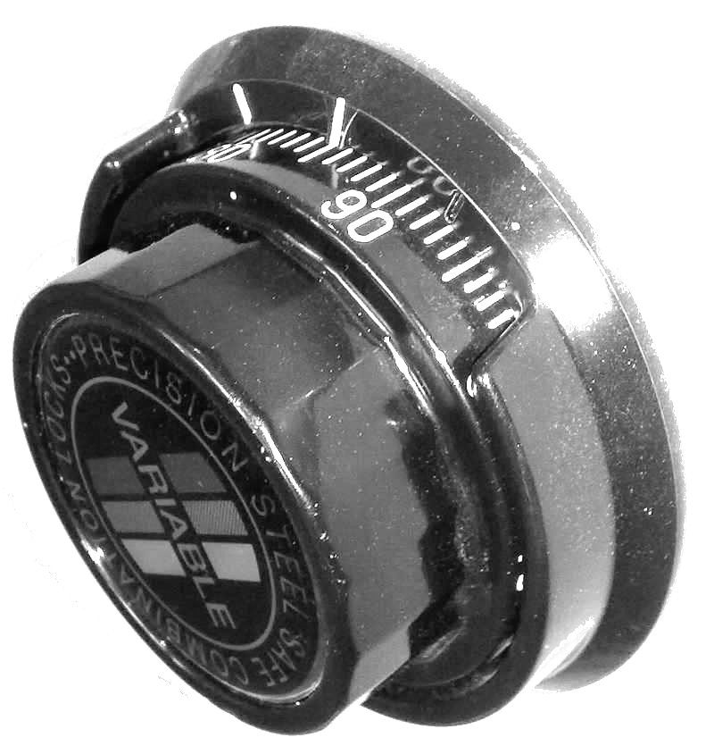

Адреса наших магазинов:

1. Ташкент, пр-т Мирзо Улугбека, 7. Магазин "Сейфы"
(ориентир: ост. "Ташсельмаш")
Tел.: +998 (71) 289-47-35
+998 (90) 906-47-52 (Telegram)

2. Ташкент, пр-т Бунедкор, 156А. Магазин "Сейфы"
(ориентир: Ипподром, "Ок Тулпор")
Tел.: +998 (99) 819-47-35

Сайт: www.soni-ta.uz
e-mail: info@soni-ta.uz

